HUFCOR HAREKETLİ PANEL SİSTEMLERİ

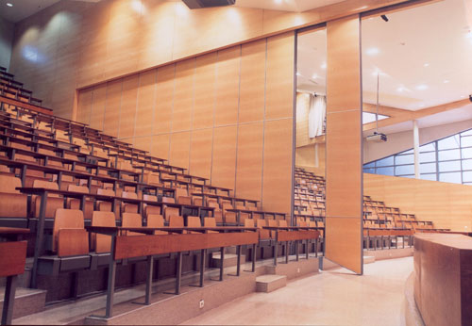
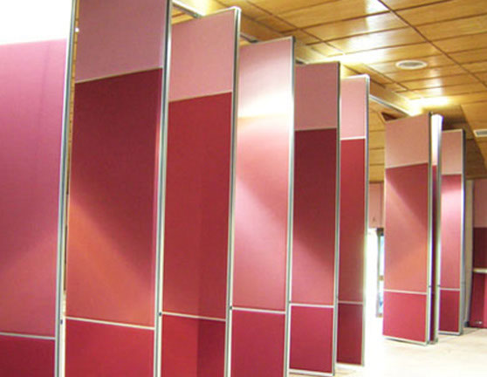

Hufcor paneller çelik veya alüminyum konstruksiyonlu olarak istenen ölçülerde üretilip, yüzeyi vinil kumaş laminat kaplanmış olarak ABDden ithal edilir.İstenirse kaplanmamış olarak sipariş edilip yaratmak istediğiniz yaşam alanı tasarımına uyacak şekilde tarafınızca kaplanabilir.
Geniş mekanlarda sürülebilen panellerle hızlı ve amaca uygun olarak bölünmesini sağlayan Hufcor hareketli paneller ile daha küçük mekanlar ve farklı kullanım alanları elde edebilirisiniz .Bir kaç dakika içinde toplantı odaları etkinlik odaları yemek alanları veya extra bir ofis oluşturabilirisniz.
Sürülebilen ve katlanabilen paneller, motorlu veya manuel olarak dizilebilir ve depolanabilir. Bölme, istenen seviyede ses yalıtımı sağlayacak şekilde üretilebilir. Çok sayıda paneller yan yana getirilerek muhtelif büyüklükte mekan düzenlemeleri yapılabilir.
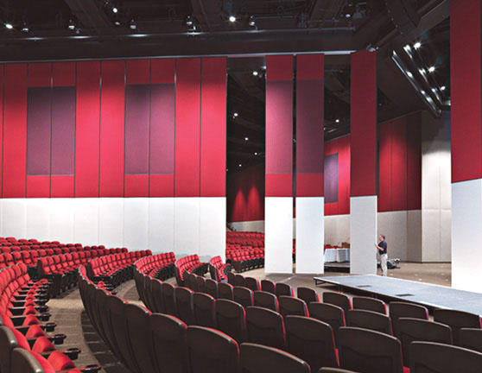
Hufcor hareketli panel sistemi;
- Oteller ve Balo salonları
- Kongre merkezleri
- Ofisler okullar Üniversiteler
- Restaurant ve cafeler
- Fuar alanları
- Spor kompleksleri
- İş merkezleri, fabrikalar ve
- Okullar için ideal bir üründür.

Hufcor hareketli panel sisteminin avantajları;
-Ses geçirmez panellerle güçlü gürültü kontrolu
-Yukarı toplanır ve yana toplanır modelleri ile geniş alan kullanımı sağlar
-Bünyesi içine yerleştirilebilen personel kapıları ile mekanın giriş ve çıkışlarını rahatlıkla yapabilirisniz.
-Çok geniş renk ve malzeme opsiyonu sağlar.
- Vinil kumaş ahşap kaplama
- 360 derece hareket imkanı sağlayan özel tasarım raylar
- Tüm panel sisteminin güvenlikli olarak yerde herhangi bir klavuz olmadan hareketini sağlayan özel raylar

-Projenize uygun geniş detay çözümleri sunar

Hufcor Cam Bölme Hareketli Duvarlar

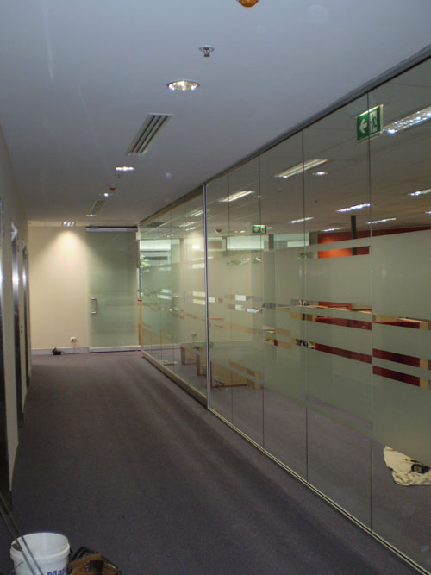
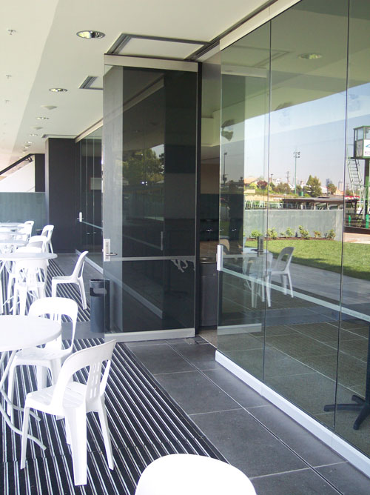
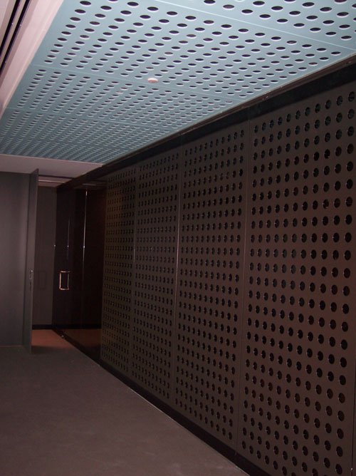
Hufcor camlı bölme sistemleri ile güneşi içeriye alın konut veya ofisinize estetik bir görünüm kazandırın.
Cam bölme duvarları mekanlarınıza estetik , fonksiyonel ve aydınlık mekanlar oluşturmanızı sağlar.Hufcor cam sistemleri ile tüm hava koşullarında kapalı mekanın keyfini çıkartın.
Hufcor cam bölme sistemleri,
Klasik ve çağdaş iç mekanlar yaratır.
Açık atmosferi korurken alanların temiz bir şekilde bölünmesini sağlar.
Etkili bir ses kontrolu ile huzurlu mekanlar sağlar.
Yeni hareketli motorlu cam paneller ile kısa sürede estetik ve fonksiyonel yaşam alanları oluşturur.
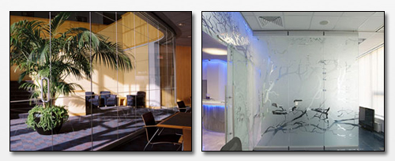
Çerçevesiz , etrafı alüminyum veya ahşap çerçeveli güçlü cam paneller ile mekan bölümlenmesinde farklılığınızı gösterebileceğiniz mükemmel çözümler sunar.

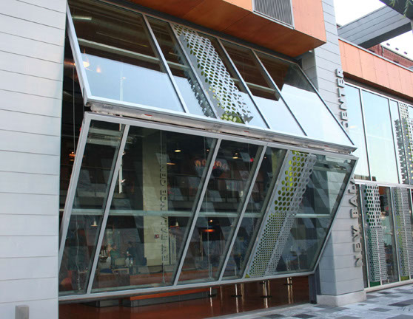
Hufcor cam bölme sistemleri kullanım alanları,
Cafe ve restaurantlar,
Showroomlar
Araba galerileri
Bahçe ve çevre düzenlemesi ile birlikte
Yüzme havuzları

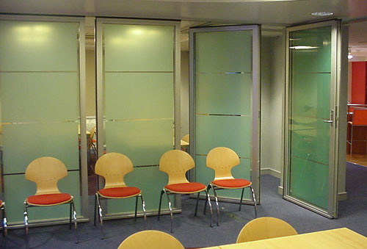
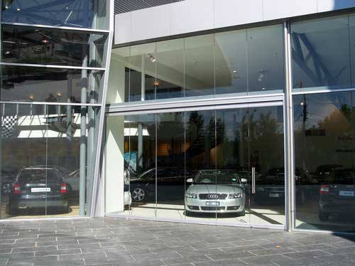

Yeni Ürün
Hufcor Motorlu tavanda toplanır hareketli bölme sistemi
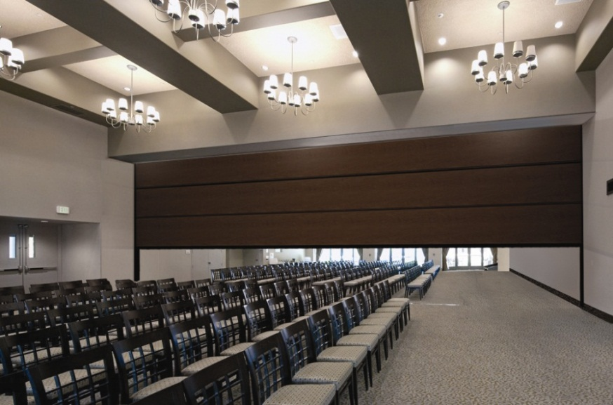
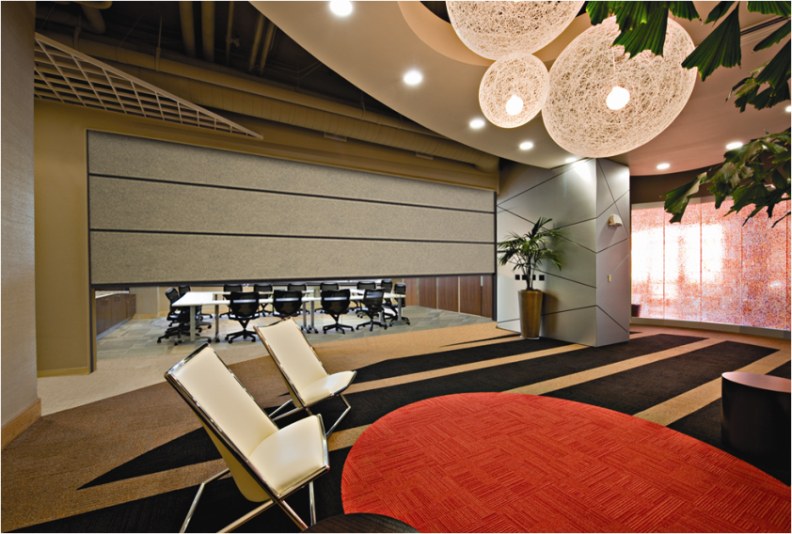

Hufcor tavanda toplanan pano sistemleri ile geniş mekanları bölebilirsiniz.Daha esnek tasarımlar yaratabilir sistemin suduğu avantajlar ile .Tek bir hareketle kısa sürede motorlu olarak açılan bu sistem iş gücünden tasarruf sağlarken yüksek hassasiyeti ve estetik görünümü ile kullanım hatalarınıda ortadan kaldırır.
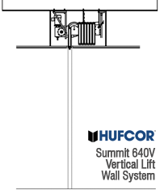
KESİT

